Ein halbes Jahrhundert Endress+Hauser Österreich: Immer am Puls der Messung

Mit einer Feier im Technischen Museum Wien am 19. Mai 2017 feierte Endress+Hauser die ersten 50 Jahre seit Gründung der Vertriebsniederlassung in Wien. Mit dem entwicklungsstarken Mutterunternehmen im Hintergrund wuchs Endress+Hauser zu einer schlagkräftigen Landesorganisation heran, die ihren Kunden neben dem wachsenden Produktportfolio umfangreiche Beratungs- und Servicedienstleistungen anbietet.

Das Unternehmen startete mit zwei Personen in einer Wohnung mit 40 m². Dort gab es ein Vierteltelefon (man teilte sich eine Festnetzleitung mit drei Nachbarn; solange einer telefonierte, mussten die anderen warten) und ein 20 m² großes Lager. Heute füllt die Endress+Hauser GmbH mit 68 Mitarbeitenden ein 1990 bezogenes dreigeschossiges Gebäude mit lichtdurchflutetem Atrium, Terrassen und einem Naturteich im 23. Bezirk.

„Endress+Hauser hat sich vom Anbieter einer Palette von Füllstandmessgeräten in den 1960er Jahren zu einem Lösungsanbieter mit vollständigem Portfolio in der Prozessautomatisierung entwickelt“, sagt Wolfgang Maurer, Geschäftsführer, Endress+Hauser GmbH. „Mit diesem Hintergrund und mit unseren kompetenten und loyalen MitarbeiterInnen sehen wir uns den Herausforderungen der Zukunft gewachsen.”

Das Lösungsportfolio von Endress+Hauser hat sich in Richtung Informatisierung industrieller Prozesse weiterentwickelt. Dazu gehören die SmartBlue-App zur digitalen Kommunikation zwischen Radar-Füllstandmessgeräten wie dem Micropilot FMR10/FMR20 und mobilen Endgeräten. Zudem gibt es das webbasierte Asset Management System W@M mit Schnittstellen zu führenden CAE-Softwaretools sowie die Heartbeat Technology, die für eine selbsttätige Überprüfung der Gerätedaten sorgt.

Im passenden Rahmen des Technischen Museums in Wien feierten knapp 200 Gäste das 50-Jahr Jubiläum von Endress+Hauser in Österreich. Darunter befanden sich leitende Köpfe aus führenden Technologieunternehmen, die unter der Leitung von Tarek Leitner über die Chancen der Digitalisierung diskutierten. Unter ihnen war auch der Genetiker Markus Hengstschläger, der mit einem heiter-nachdenklichen Vortrag über das Management von Talent eingeleitet hatte.

Nach der Übergabe eines Glaskunstwerks an Wolfgang Maurer durch Matthias Altendorf, CEO der Endress+Hauser Gruppe, brachte Klaus Endress, Präsident des Verwaltungsrates der Endress+Hauser Gruppe, in seiner Festrede dem Publikum die Werte des Familienunternehmens näher. Die haben sich in den 50 Jahren seit Bestehen von Endress+Hauser Österreich nicht wesentlich verändert. Ebenso wenig wie die Tatsache, dass für das innovative Traditionsunternehmen die Zukunft gerade erst begonnen hat.

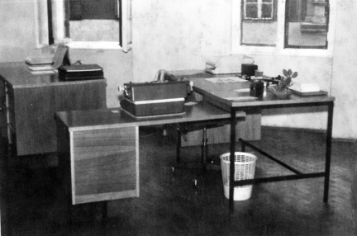
Manche Produkte von Endress+Hauser sind nach 50 Jahren immer noch im Einsatz. Die Arbeitsumgebung der Mitarbeitenden hat nichts mehr mit der von damals gemeinsam.
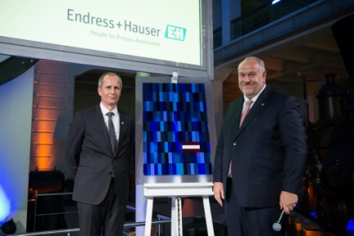
Matthias Altendorf, CEO Endress+Hauser Gruppe (rechts), übergab ein Glaskunstwerk an Wolfgang Maurer, Geschäftsführer Endress+Hauser Österreich.
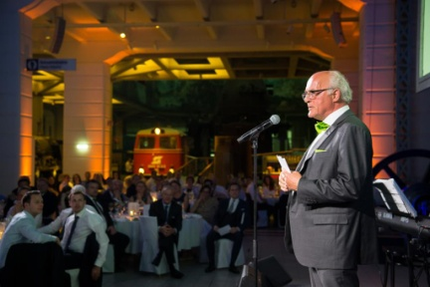
Kultur und Werte von Endress+Hauser waren Gegenstand der Festrede von Klaus Endress, Präsident des Verwaltungsrates der Endress+Hauser Gruppe.
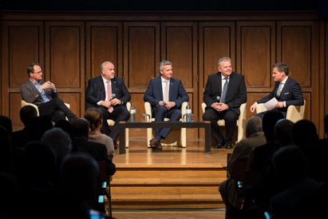
„Digitalisierung – wie gestalten wir unsere Zukunft?“ lautete das Thema einer von Tarek Leitner geleiteten Podiumsdiskussion mit Hans Wimmer, Geschäftsführer B&R, Marco Schlimpert, Vice President Operations Europe & Americas bei Lenzing AG, Matthias Altendorf, CEO Endress+Hauser Gruppe und Markus Hengstschläger, Organisationseinheitsleiter des Zentrums für Pathobiochemie und Genetik (von rechts).
Alle Fotos © Endress+Hauser

Die Endress+Hauser Gruppe

Endress+Hauser ist ein international führender Anbieter von Messgeräten, Dienstleistungen und Lösungen für die industrielle Verfahrenstechnik. Die Firmengruppe zählt weltweit 13.000 Beschäftigte. 2015 erwirtschaftete sie über 2,1 Milliarden Euro Umsatz.

Struktur
Eigene Sales Center sowie ein Netzwerk von Partnern stellen weltweit kompetente Unterstützung sicher. Product Center in elf Ländern erfüllen die Wünsche der Kunden schnell und flexibel. Eine Holding in Reinach/Schweiz koordiniert die Firmengruppe. Als erfolgreiches Unternehmen in Familienbesitz will Endress+Hauser auch künftig selbstständig und unabhängig bleiben.

Produkte
Endress+Hauser liefert Sensoren, Geräte, Systeme und Dienstleistungen für Füllstand-, Durchfluss-, Druck- und Temperaturmessung sowie Analyse und Messwertregistrierung. Das Unternehmen unterstützt seine Kunden mit automatisierungstechnischen, logistischen und informationstechnischen Dienstleistungen und Lösungen. Die Produkte setzen Maßstäbe im Hinblick auf Qualität und Technologie.

Branchen
Die Kunden kommen überwiegend aus den Branchen Chemie/Petrochemie, Lebensmittel, Öl und Gas, Wasser/Abwasser, Energie und Kraftwerke, Life Sciences, Grundstoffe und Metall, Erneuerbare Energien, Papier und Zellstoff sowie Schiffbau. Sie gestalten mit Unterstützung von Endress+Hauser ihre verfahrenstechnischen Abläufe zuverlässig, sicher, wirtschaftlich und umweltfreundlich.

Geschichte
Endress+Hauser wurde 1953 von Georg H. Endress und Ludwig Hauser gegründet. Die Firmengruppe ist seit 1975 im Alleinbesitz der Familie Endress. Das Unternehmen entwickelte sich konsequent vom Spezialisten für Füllstandmessung zum Anbieter von Komplettlösungen für die industrielle Messtechnik und Automatisierung. Gleichzeitig wurden ständig neue Märkte erschlossen.

Weitere Informationen unter www.de.endress.com, www.at.endress.com oder www.ch.endress.com

Kontakt

Deutschland | Österreich | Schweiz
Philippe Metzger  Leiter Marketing Kommunikation  Endress+Hauser Messtechnik  GmbH+Co. KG  Colmarer Straße 6  79576 Weil am Rhein  E-mail: philippe.metzger@de.endress.com  Tel.: +49 7621 975 721  Fax: +49 7621 975 20 721 | Clemens Zehetner  Leiter Marketing  Endress+Hauser GmbH  Lehnergasse 4  1230 Wien  E-mail: clemens.zehetner@at.endress.com  Tel.: +43 1 880 56 117  Fax: +43 1 880 56 335 | Lukas Hablützel  Leiter Marketing  Endress+Hauser (Schweiz) AG  Kägenstrasse 2  4153 Reinach  E-mail: lukas.habluetzel@ch.endress.com  Tel.: +41 61 715 7509  Fax: +41 61 715 2710

Bitte senden Sie uns ein Belegexemplar.

